Data: 04.06.2020r.
Temat: W co się bawić?
Cele:
– wyraża swoje rozumienie świata za pomocą języka mówionego
– wyjaśnia, czym zajmuje się osoba wykonująca dany zawód
– eksperymentuje przy użyciu różnych materiałów plastycznych

- „Co można robić nad wodą oraz w parku” – burza mózgów, swobodne wypowiedzi dzieci.
Porozmawiaj z rodzicem nt. zabaw nad wodą oraz w parku.
Na podstawie swoich doświadczeń opowiedz, co można robić nad wodą.
[zbierać muszelki, grać w piłkę, bawić się w piasku, opalać się, kąpać, szukać bursztynu]
Czego nie wolno robić nad wodą? Jak powinniśmy się zachować, żebyśmy byli bezpieczni?
[należy słuchać dorosłych i być blisko nich, żeby się nie zgubić; nie wolno rozgrzanym wchodzić do wody; nie wolno wchodzić do wody oznakowanej zakazem kąpieli; nie wolno odchodzić daleko od brzegu; należy używać kół do kąpieli lub rękawków; należy używać kremów do ochrony przed słońcem i nosić czapkę z daszkiem]
Co trzeba zrobić, kiedy zobaczymy, że ktoś się topi?
[głośno wzywać pomocy, zaalarmować ratownika lub kogoś dorosłego]
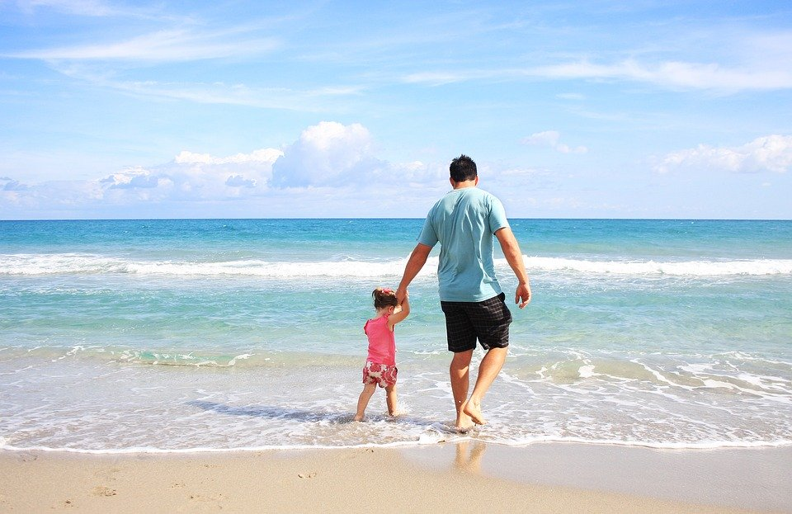
Teraz zastanów się, w co możemy bawić się razem w parku?
[zbierać dary przyrody; obserwować naturę; puszczać bańki mydlane; tropić różne owady i zwierzęta; szukać skarbów z mapą; bawić się w chowanego, „Raz, dwa, trzy, Baba Jaga patrzy”, „Stary niedźwiedź mocno śpi”]
- „Znam numery alarmowe” – zabawa dydaktyczna.
Poproś rodzica o wydrukowanie poniższej ilustracji (w załącznikach). Należy przeciąć obrazek wzdłuż linii oraz dodatkowo poodcinać numery alarmowe.
Twoim zadaniem będzie dopasowanie numeru alarmowego do odpowiedniego fragmentu ilustracji. Miłej zabawy!
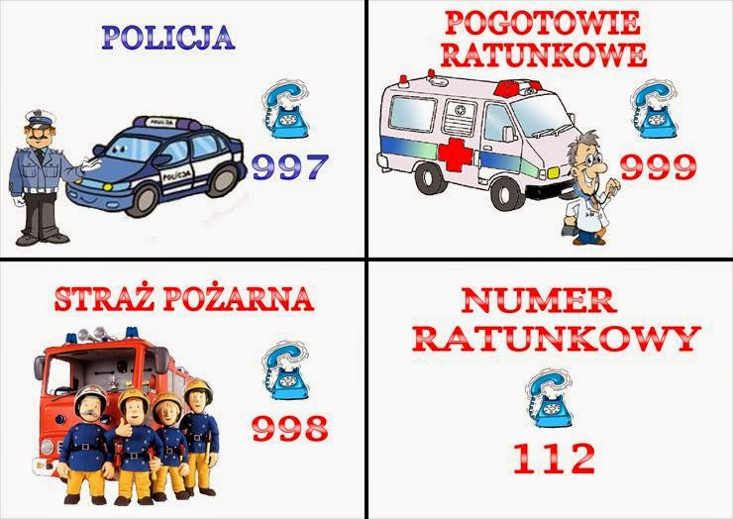
Źródło: https://www.szkolneblogi.pl

- „Ruchoma kostka” – zabawa ruchowa.
Zaproś domowników do zabawy. Rodzic rzuca kostką – ile oczek wyrzuci, taką liczbę ćwiczeń wykonujesz (np. skłony, przysiady, pajacyki). Udanej zabawy!
- „Zamiana miejsc” – zabawy edukacyjne z kartą pracy.
Zaproś do zabawy domowników. Rodzic kładzie przed tobą zabawki w różnej kolejności. Zamykasz oczy, a rodzic przestawia przedmioty. Twoim zadaniem jest odgadnięcie, które przedmioty zmieniły miejsce. Miłej zabawy!
Teraz otwórz kartę pracy na str. 40 i 41 (w załącznikach). Wykonaj zadania wg pleceń. Powodzenia!
- „Piaskowy obrazek” – zabawa plastyczna.
Poproś rodzica o wydrukowanie kolorowanki np. motylka oraz przygotowanie kolorowej soli.
Link do strony z instrukcją barwienia soli:
https://www.youtube.com/watch?v=jjLexAp1Lyg
Instrukcja wykonania pracy plastycznej z użyciem soli:
https://www.youtube.com/watch?v=D2z3FFRQKVY
Posmaruj klejem fragment obrazka, następnie posyp solą. Miłej zabawy! Możesz też ozdobić obrazek dostępnymi materiałami.

